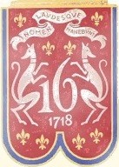
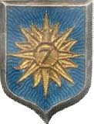
L’AMICALE DU 16e DRAGONS ET DU 7e CUIRASSIERS

Chers amis,

C’est avec un grand retard que nous vous adressons cette lettre d’informations et nous vous prions de bien vouloir nous en excuser. En effet, nous avons longtemps hésité avec les membres du comité à organiser notre rassemblement de septembre mais la situation sanitaire actuelle et les modalités d’organisation des manifestations avec le pass sanitaire nous ont contraint à annuler notre journée de fraternité et de commémoration à Vivières. Nous en sommes désolés.

Pour rester en conformité avec nos statuts, notre assemblée générale sera maintenue et vous pourrez voter par courrier comme l’année dernière sur les propositions d'un ordre du jour qui vous sera envoyé par voie postale en novembre 2021, au préalable. Nous vous rappelons à ce sujet que conformément à l’article 6 du statut il faut être à jour du versement de ses cotisations pour avoir la qualité de membre actif et participer ainsi aux votes. Nous comptons sur votre compréhension.

Nous gardons espoir de nous retrouver à NOYON en avril 2022 pour célébrer notre Saint Patron. Dans l'immédiat, prenez soin de vous, de vos familles et de vos proches et surtout soyez prudents.

A bientôt et très amicalement à chacun de vous.

Le 03 septembre 2021
Le lieutenant-colonel (ER) Calléja Germain
Président de l’Amicale
